Mobiles Raumsystem W-Raumsystem Innenbereich

WSM - Walter Solbach Metallbau

Eigenschaften

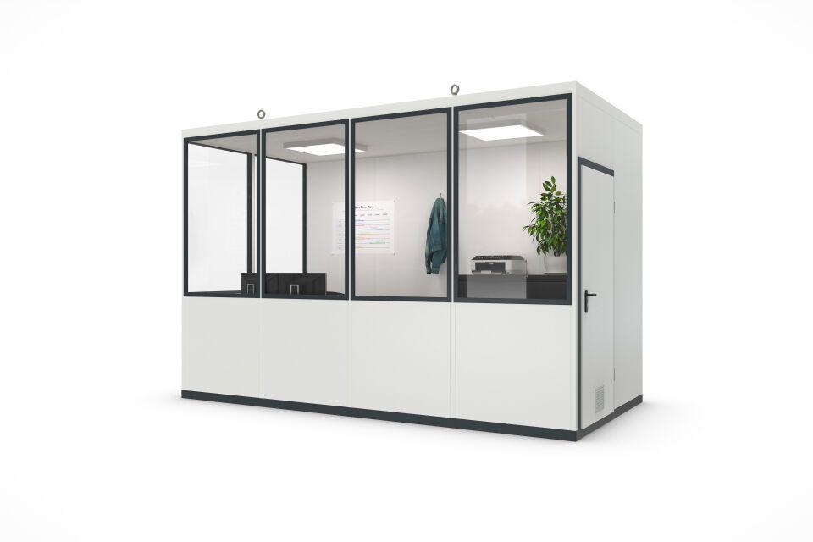

Einsatzort

Innen

Farbton

hellgrau

Verglasung

Einscheibensicherheitsglas ESG

Werkstoff Wandbekleidung

Holzspanplatten

Breite (mm)

1.045,00 - 4.090,00

Höhe (mm)

2.620,00 - 2.680,00

Tiefe (mm)

1.045,00 - 3.045,00

Werkstoff, Bodenbelag

Polyvinylchlorid (PVC)

Werkstoff, Glashalteleiste

Aluminium

Dicke Dämmschicht (mm)

40,00

Durchgangsbreite (mm)

810,00

Fläche (m²)

1,09 - 12,45

Gewicht (kg)

550,00 - 1.850,00

Werkstoff der Wärmedämmung

Mineralfaserplatten

Lichte Höhe (mm)

2500

Anzahl an Wandelementen

4, 8, 10, 12, 14

Lichte Breite (mm)

925, 1925, 2925, 3925, 3970

Anzahl an Fenstern

2, 4, 5, 6, 7

Glasstärke (mm)

5

Kranhaken

Ja

Lichte Tiefe (mm)

925, 1925, 2925

Arbeitsplätze nach ASR

1